|  |
| --- |
|  |
| Simple12306系统操作说明 |
| (持续完善中。。。) |
|  |
| **fengyunjie** |
| **2017/1/4** |

|  |
| --- |
|  |

目录

1. 普通用户 3

1.1 登录 3

1.2 注册 4

1.3 主页面 4

1.4 未完成订单 5

1.5 已完成订单 6

1.6 我的保险 6

1.7 查看个人信息 6

1.8 常用联系人 7

1.9 车票快递地址 8

1.10 预订车票 8

1.11 确认购票 9

1.12支付页面 9

2. 管理员用户 10

2.1 当前车次 10

2.2 车次调整 11

2.3 旅客管理 11

2.4 消息中心 11

2.5 消息中心 12

## 普通用户

### 1.1 登录

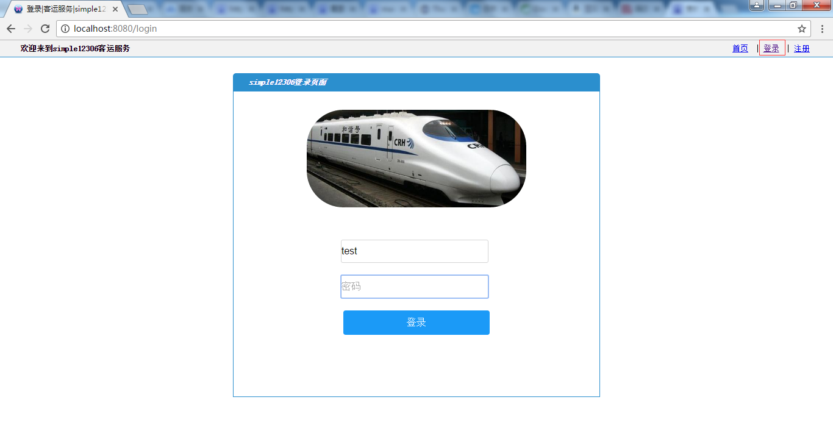

点击右上方“登录”链接进入登录页面，输入用户名/密码为test/test点击登录进入用户主页面。或者自行点击注册按钮进行注册。

### 1.2 注册

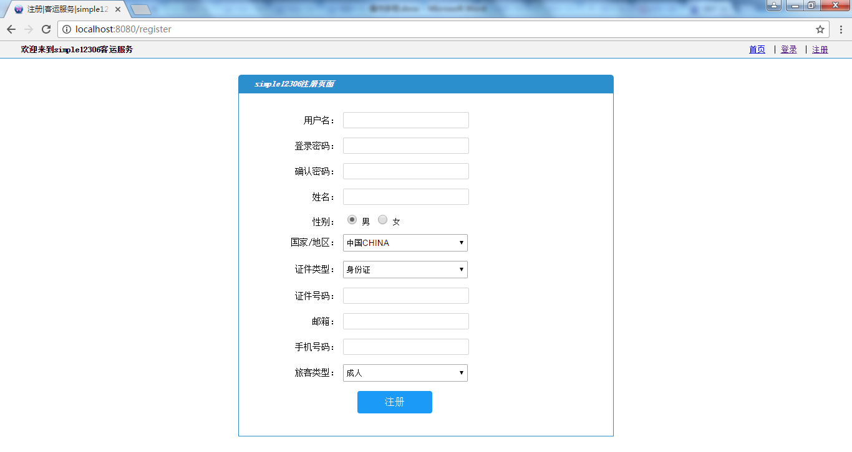

未登录时点击“注册”链接进入注册页面，填写相关信息，点击注册成功后自动进入主页面，注意用户名不要和已有的用户名冲突。

### 1.3 主页面

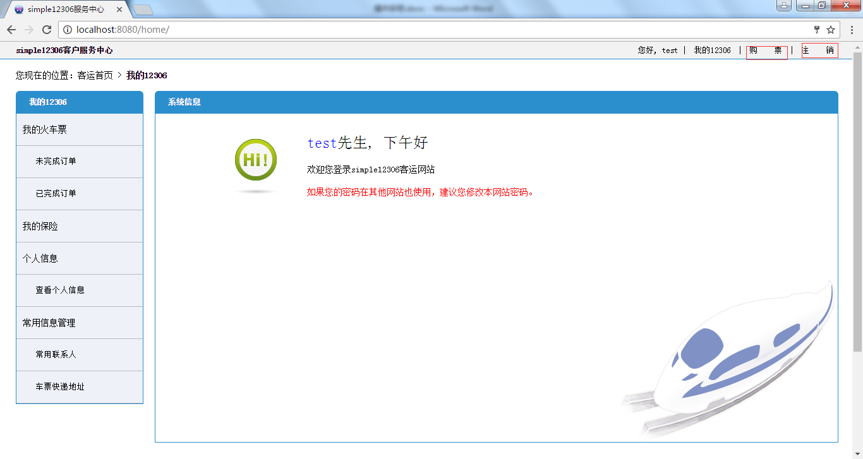

点击“我的12306”链接查看自己的相关信息，点击“购票”链接进行购票，点击“注销”链接退出登录。

### 1.4 未完成订单

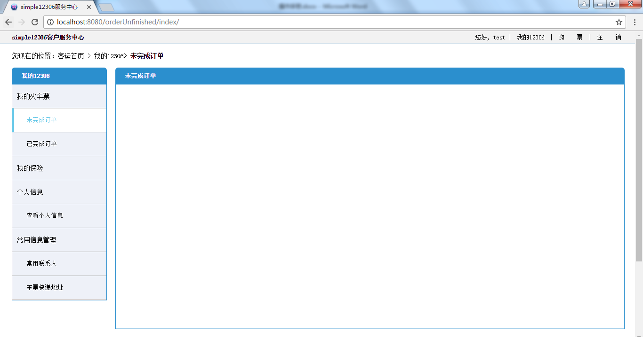

点击左侧“未完成订单”链接查看未完成订单，在没有未完成订单时显示为空；有未完成订单时可以进行支付或者取消订单。

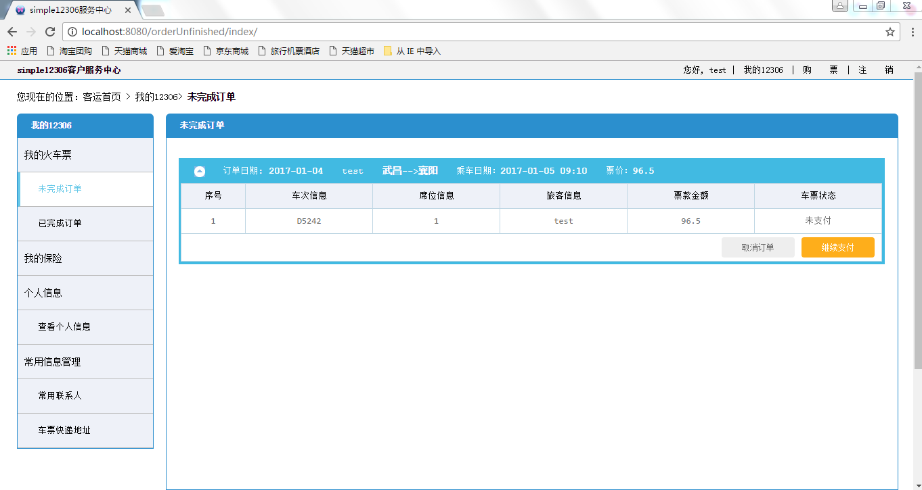

### 1.5 已完成订单

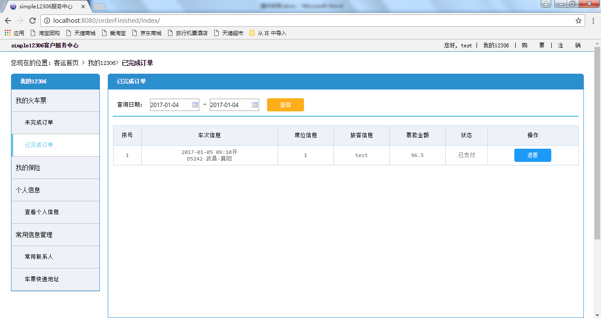

点击左侧“已完成订单”选择查询日期后点击“查询”按钮可以查看已完成的订单，可以点击“退票”按钮进行退票操作。

### 1.6 我的保险

完善中。。。

### 1.7 查看个人信息

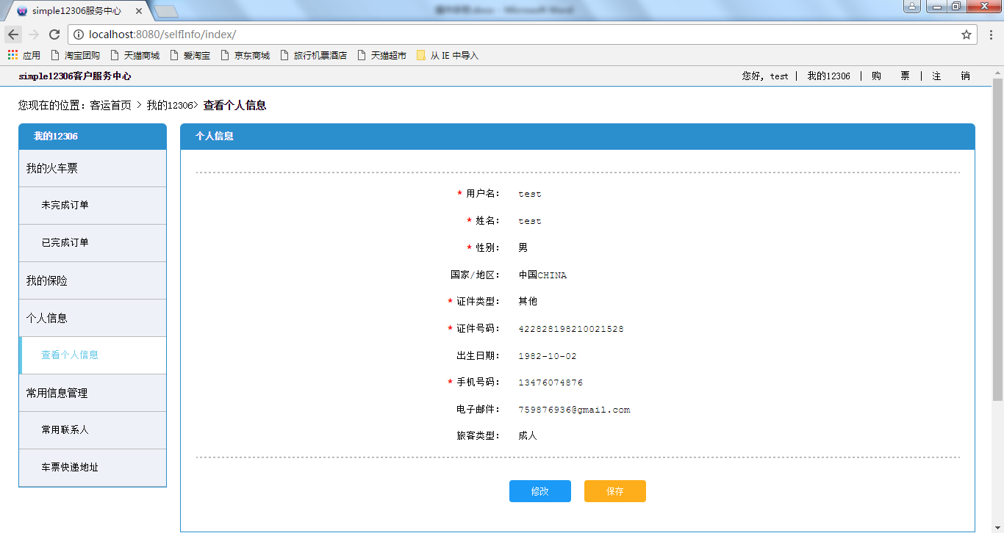

点击左侧“查看人个信息”链接可以查看本人的相关信息并对其中部分信息进行修改。

### 1.8 常用联系人

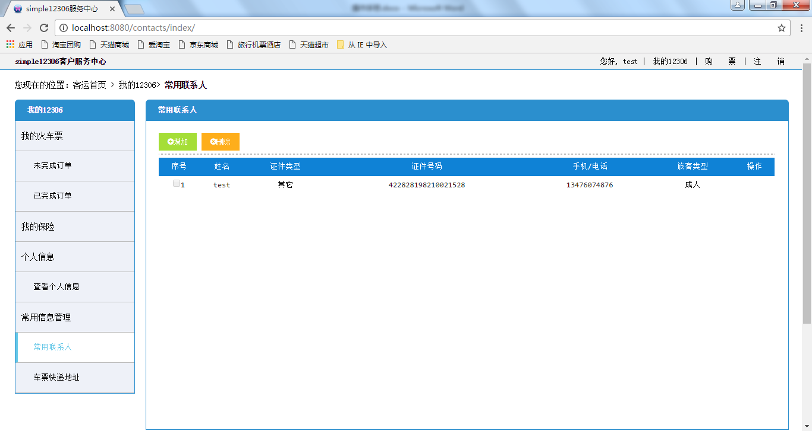

点击左侧“常用联系人”链接可以查看自己已添加的联系人，点击“增加”按钮在新弹出的页面上填写联系人的相关信息，点击“保存”按钮保存该信息，保存完成以后可以在联系人列表中对其进行修改或删除。

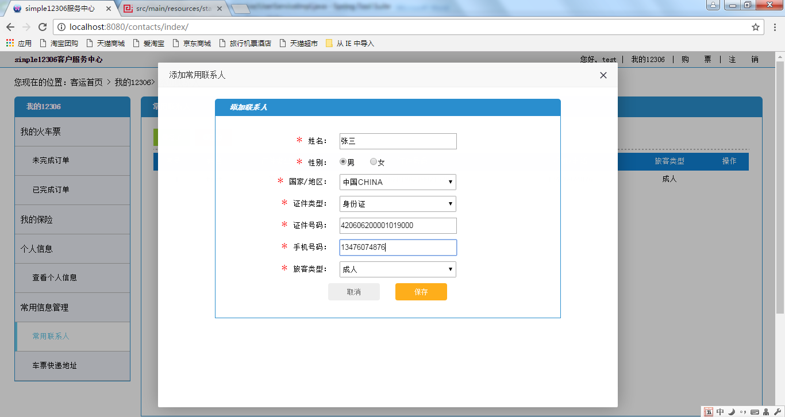

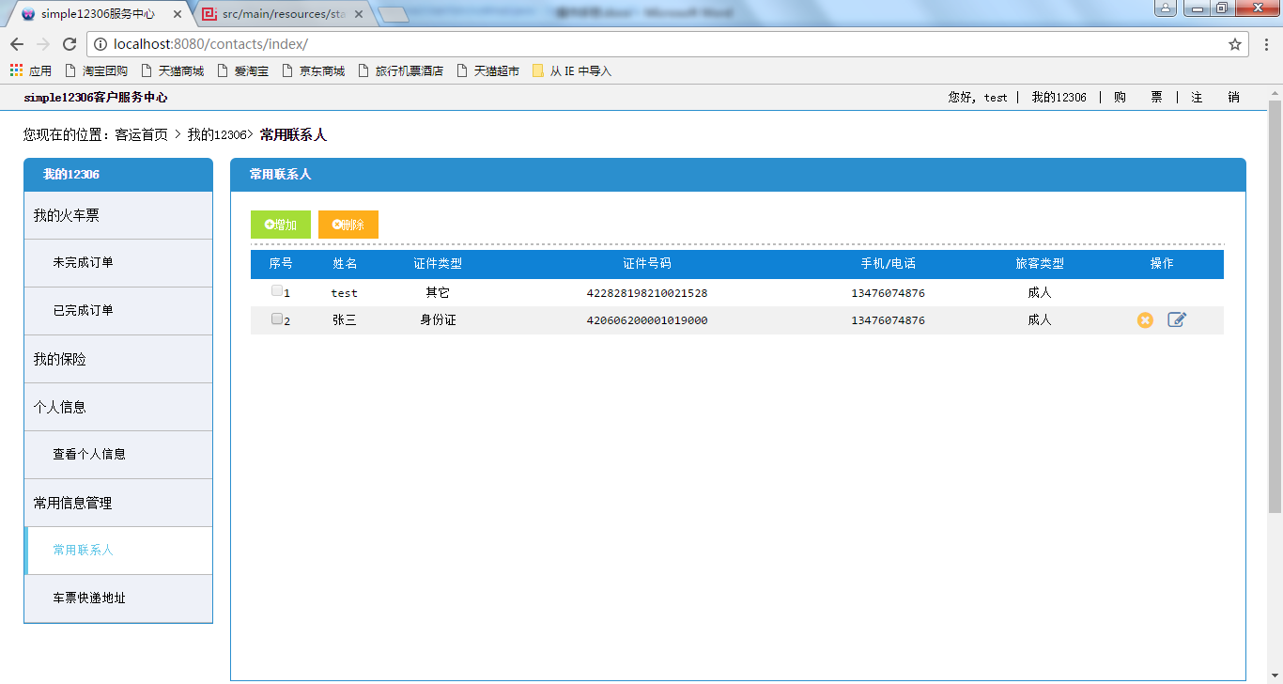

### 1.9 车票快递地址

完善中。。。

### 1.10 预订车票

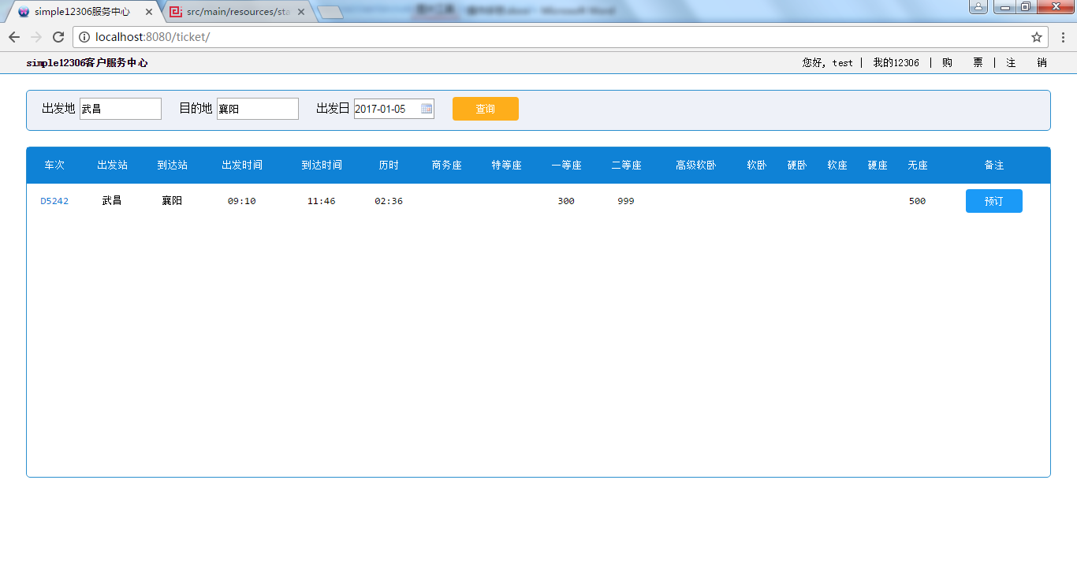

点击右上方“购票”链接进入购票主页面，填写“出发地”、“目的地”和“出发日”后，点击查询可查看当日的相关车次及余票信息。

注：目前不支持模糊查询(比如查询武昌站不能查出汉口和武汉站)，且只支持高铁和动车车次。

### 1.11 确认购票

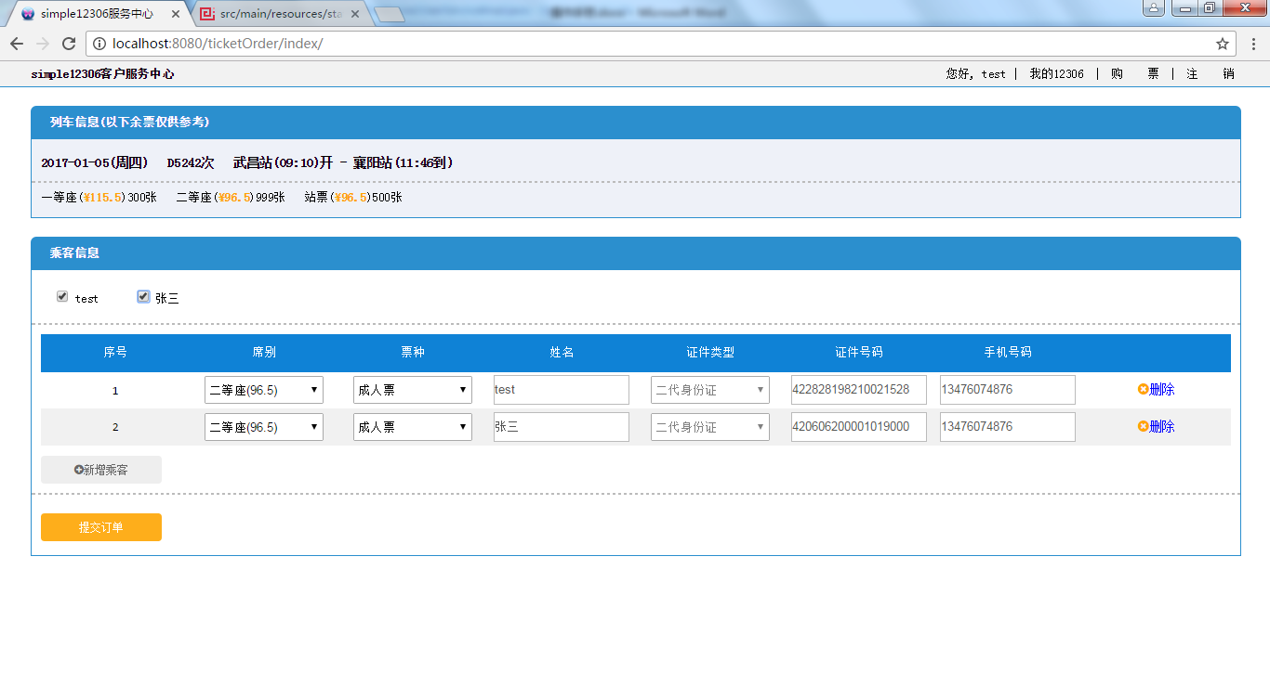

选择合适的联系人后点击“提交订单”按钮并确认后完成订单预订，进入订单支付页面。

### 1.12支付页面

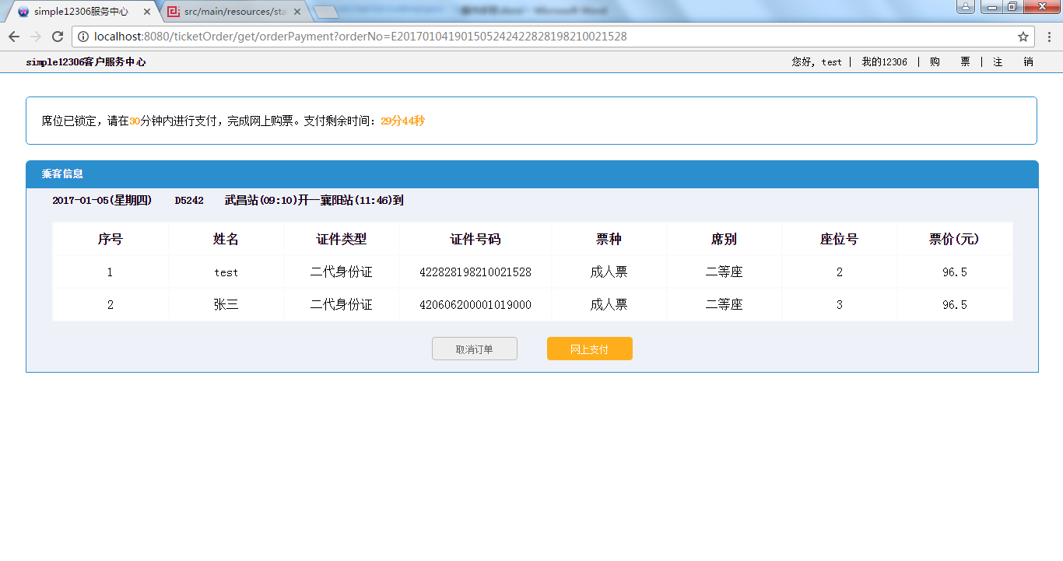

在支付页面可以看到刚才预订的订单，可以点击“取消订单”按钮取消刚才预订的车票或者点击“网上支付”按钮进行支付(支付功能完善中。。。)。返回我的12306主面板在“未完成订单”页面(未支付情况下)或者“已完成订单”(支付完成情况下)看到刚才预订的订单。30分钟未支付系统将取消订单。

## 管理员用户

### 2.1 当前车次

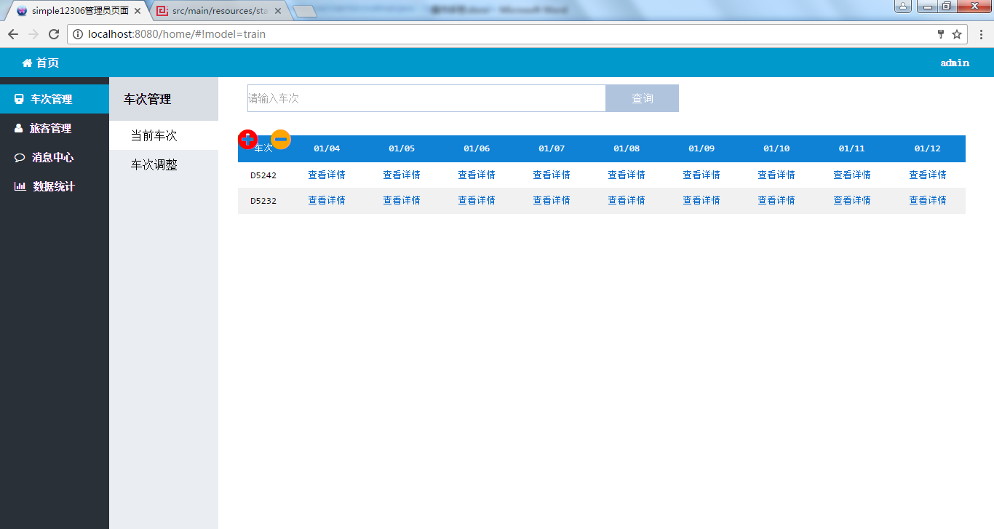

在当前车次页面可以看到系统中已有的所有车次，点击“查看详情”链接可以查看该车次在当天的座次情况，若该日车票还未生成则会提示是否生成当日车票。在上方的“查询车次”按钮中输入对应车次可查询指定车次，若不存在则显示空，若不填写车次进行查询则返回所有车次。

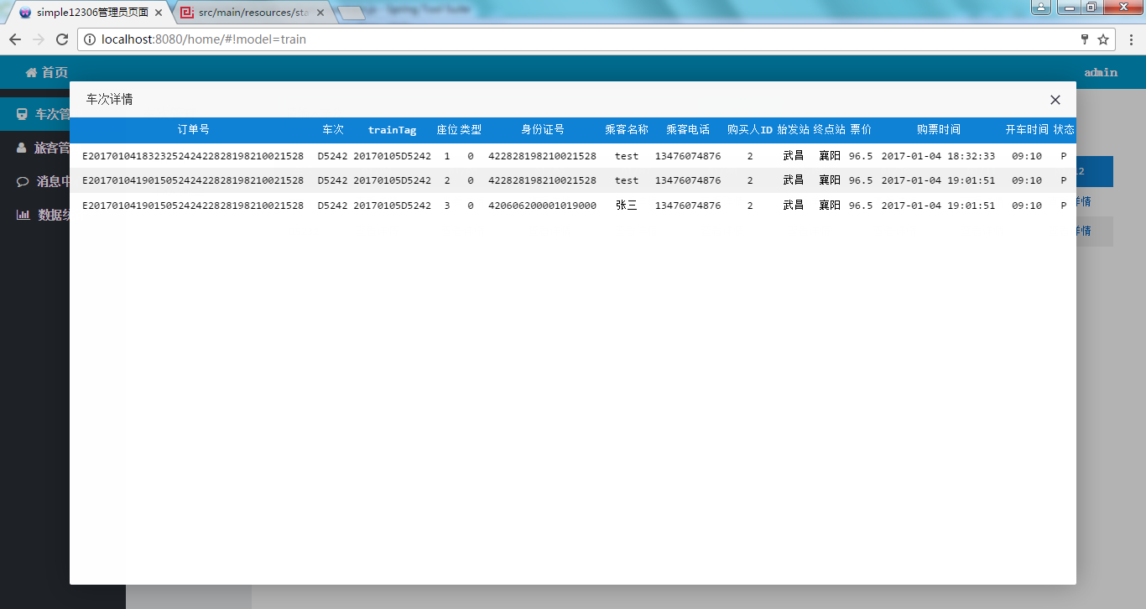

### 2.2 车次调整

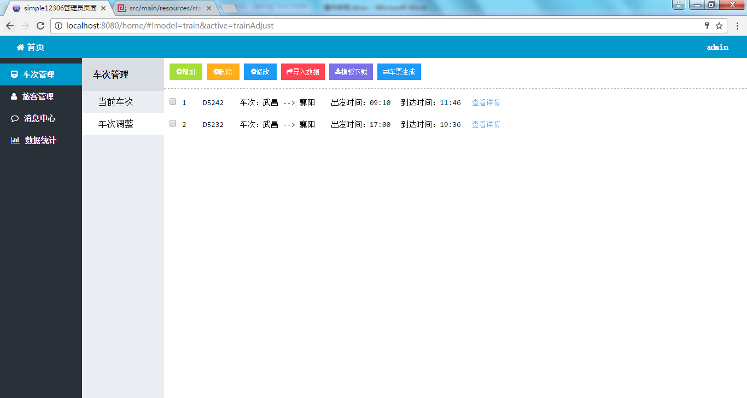

点击“增加”可添加车次(只支持动车和高铁)；

选中某一车次点击“删除”可删除该车次；

选中某一车次点击“修改”可对车次的具体信息进行修改；

点击“导入数据”可导入excel格式的车次数据(注意不要导入系统中已经存在的车次或重复导入车次)，格式参照“模板下载”中excel的格式；

点击“模板下载”可下载excel模板的车次数据；

点击“车票生成”可生成指定车次在指定日期的车票数据；

### 2.3 旅客管理

完善中。。。

### 2.4 消息中心

完善中。。。

### 2.5 消息中心

完善中。。。